2003年MAM高考理科综合仿真试题(一)答案
一、1.C 2.B 3.B 4.B 5.D 6.A 7.D 8.C 9.D 10.B 11.D 12.B 13.D 14.C 15.C 16.C 17.B 18.B 19.B 20.D 21.B 22.B
二、23.(1)略(5分) (2)光合(3分) 有机物分子(3分) (3)红外线 化石燃料大量燃烧释放CO_{２}；大面积植被破坏，吸收ＣＯ_{２}减少；微生物分解大量释放ＣＯ_{２}(9分)
24.矿质元素 （1）增加CO₂ （2）无 （3）适当降温 （4）氮（每空2分）
25.(1)光能 生产者 自养型（4分）（2）分解者 物质（4分）
26.(1)Ｃ_{１５}Ｈ_{１１}Ｏ_{４}ＮＩ_{４}（2分） (2)C(2分) (3)地方性甲状腺肿 呆小症(6分)

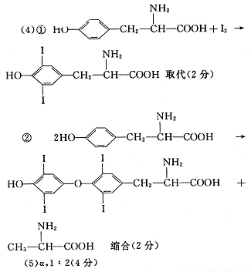
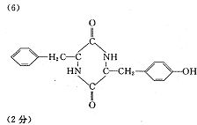
27.(1)B（2分） (2)Ｎi（ＯＨ）_{２}和Ｃｄ（ＯＨ）_{２}能溶于酸性溶液。（4分）
(3)大于 富集 饮水 （3分） (4)锂的摩尔质量小 ２Ｌｉ＋２Ｈ_{２}Ｏ＝２ＬｉＯＨ＋Ｈ_{２}↑（4分）
28.(1)g、f、e、h、i、c、d(d、c)、a、b(b、a)（4分） (2)吸收水分，得干燥纯净的氧气。（4分） (3)催化剂，加快产生氧气的速率。（4分） (4)使有机物更充分氧化生成二氧化碳和水。（2分） (5)ＣＨ_{２}Ｏ（2分） (6)测出有机物的分子量。（2分）
29.(1)CH₄(或甲烷)（2分）
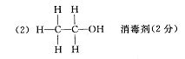
（3）肥皂（2分）
（4）苯乙烯（或CH₂=CHC₆H₅）（2分）
30.(1)分子中原子个数不同（2分）
（2）木条复燃，且比在氧气中燃烧更加剧烈（2分）
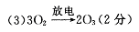
（4）严格执行环保法；废气应处理后排放，严禁使用氟里昂等制冷剂（2分）
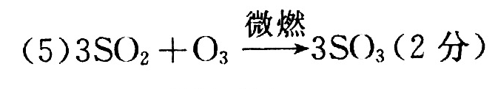
31.A、B、C（2分）
（1）Ｕ_{１}、Ｕ_{２}（2分） （2）E=$\frac{U_{1}U_{2}(R_{2}−R_{1})}{U_{1}R_{2}−U_{2}R_{1}}$
r=$\frac{R_{1}R_{2}(U_{2}−U_{1})}{U_{1}R_{2}−U_{2}R_{1}}$（4分） （3）图(略)（3分）
32.(1)3×10¹⁰ J(2分)
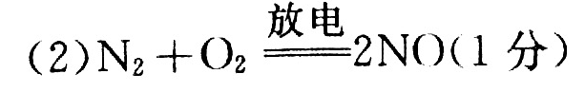
（3）332 (2分)
（4）硝酸盐 2NO+O₂=2NO₂，3NO₂+H₂O=2HNO₃+NO（各1分）
（5）9.96 kg(2分）
33.【解析】(1)刹车后，警车做匀减速运动，由运动学公式可知，a=v${}_{0}^{2}$/2s=7.43 m/s²，因为上述警车行驶条件与肇事汽车相同，故肇事汽车的加速度也为7.43 m/s²，而肇事汽车的初速度(制动点速度为)
ｖ_{０}＝$\sqrt{2\text{as}}$=$\sqrt{2×7\text{.}\text{43}×(\text{15}\text{.}4+\text{19}\text{.}7)}$＝２２．８ ｍ／ｓ＞１３．９ ｍ／ｓ
故可判定超速行驶；另外可以通过肇事汽车刹车后滑行距离(15.4+19.7) m＞13.0 m，判定已超速行驶。（6分）
(2)如果老人是从安全岛走出，他走到出事点(D点)的时间为(１～1.18 s)内，而汽车在1s内向前滑行的距离L=22.8×0.7+22.8×0.3-(1/2)7.43×0.3²=22.47 m＞15.4 m。
显然如果老人从安全岛走出，老人与汽车是不会相遇的，故可判定老人是向安全岛走去。（6分）
(3)用Ｋ_{２}Ｃｒ_{２}Ｏ_{７}可以检查司机是否饮酒，因为橙红色Ｋ_{２}Ｃｒ_{２}Ｏ_{７}，具有强氧化性，它的还原产物是Ｃｒ^{3＋}，颜色呈绿色或蓝绿色，用硅胶吸附Ｋ_{２}Ｃｒ_{２}Ｏ_{７}颗粒后，并用嘴对其吹气，若变为绿色表示有酒精蒸气吹入，表明此司机酒后驾车。方程式为：
Ｋ_{２}Ｃｒ_{２}Ｏ_{７}＋３Ｃ_{２}Ｈ_{５}ＯＨ＋４Ｈ_{２}ＳＯ_{４}→Ｃｒ_{２}（ＳＯ_{４}）_{３}＋Ｋ_{２}ＳＯ_{４}＋３ＣＨ_{３}ＣＨＯ＋７Ｈ_{２}Ｏ（8分）
34.(1)当电流穿过导电流体时，导电液体中的正负离子同时受洛伦滋力作用，从而在液体两端产生压强差，使液体定向移动（6分）
(2)Δp=$\frac{\text{BI}}{v}$ (6分) (3)$\frac{U}{\text{Bd}},\frac{π\text{Ud}}{4B}$（8分）

